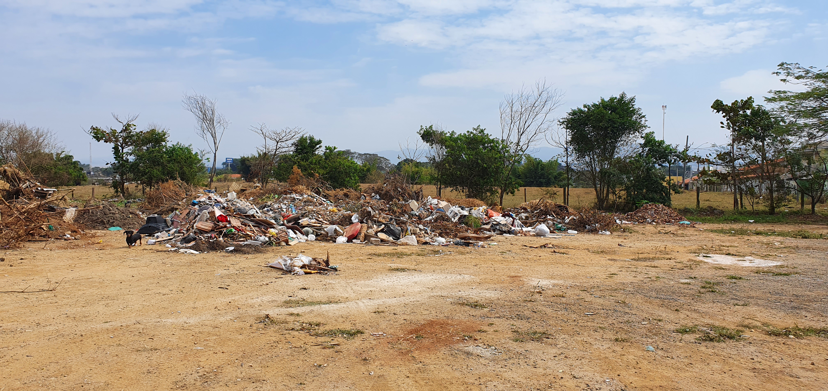
DELIBERAÇÃO Nº 04/CMMA/2023
Elege e empossa a Diretoria Colegiada do Conselho Municipal do Meio Ambiente – CMMA para o Biênio – 2023/2025

O Conselho Municipal do Meio Ambiente - CMMA, criado pela Lei Municipal nº 4783, de 29 de julho de 2008, no uso de suas atribuições, e:
Considerando o processo eleitoral para o preenchimento de vagas no CMMA, convocado através da Deliberação Ad Referendum nº 01/CMMA/2023 – Edital de Chamamento Público, de 01 de agosto de 2023, publicada no Diário Oficial do Município em 01 de agosto de 2023;
Considerando a Deliberação nº 02/CMMA/2023, aprovada em reunião ordinária do dia 28 de setembro de 2023, que habilita os representantes indicados por seus respectivos segmentos da sociedade civil;
Considerando o Decreto Municipal nº 4961/2023, de 6 de outubro de 2023, publicado no Diário Oficial do Município em 9 de outubro de 2023, que nomeia os representantes da Sociedade Civil e do Poder Público para compor o Conselho no biênio 2023-2025;
Considerando a indicação do Presidente e a eleição do Vice-Presidente e do Secretário(a), dentre os indicados para compor o Conselho no biênio 2023-2025, em reunião plenária realizada em 26 de outubro de 2023;
DELIBERA:
- Fica eleita e empossada a Diretoria Colegiada do CMMA para o biênio 2023/2025, com mandato de 2 (dois) anos, constituída por:
  - Presidente: Agenor Micaeli dos Santos
Secretaria de Planejamento Urbano e Meio Ambiente;
  - Vice-Presidente: Benedito Dimas Mattos Bitencourt
Associação Preservacionista dos Moradores da APA da Serra do Palmital;
  - Secretária: Talita Evelyn Santos Martins Félix
Câmara Municipal de Caçapava/SP.
- Esta Deliberação entra em vigor a partir da data de sua aprovação em plenário, revogadas as disposições em contrário.

Caçapava, 26 de outubro de 2023.

Eng. Agenor Micaeli dos Santos
Presidente do CMMA – Caçapava
Gestão 2023/2025

